MERAM

ŞEYH ŞAMİL İLKOKULU

**2016 – 2017 ÖĞRETİM YILI**

3. SINIFLAR

ÜNİTELENDİRİLMİŞ YILLIK PLANLARI

ASIM TURGUT

DERYA ŞENTÜRK

ÜNAL YILMAZ

ZEKİ TEPE

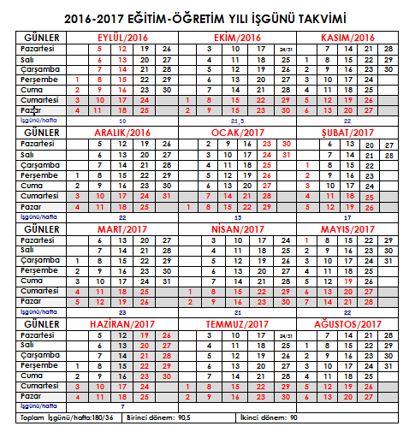

**MERAM ŞEYH ŞAMİL İLKOKULU**

**3. SINIFLAR TÜRKÇE DERSİ**

**TEMALARIN DAĞILIMI VE SÜRELERİ**

|  |  |  |  |
| --- | --- | --- | --- |
| **TEMA NO** | **TEMA ADI** | **SÜRESİ** | **İŞ GÜNÜ** |
| 1. | BİREY VE TOPLUM | 19.09.2016  21.10.2016 | 40 SAAT |
| 2. | ATATÜRK | 24.10.2016  18.11.2016 | 32 SAAT |
| 3. | HAYAL GÜCÜ | 21.11.2016  16.12.2016 | 32 SAAT |
| 4. | HAYVANLAR | 19.12.2016  20.01.2017 | 40 SAAT |
| 5. | DÜNYA’MIZ VE UZAY | 06. 02.2017  10.03.2017 | 40 SAAT |
| 6. | SAĞLIK VE ÇEVRE | 13.03.2017  07.04.2017 | 32 SAAT |
| 7. | DEĞERLERİMİZ | 10.04.2017  12.05.2017 | 36 SAAT |
| 8. | GÜZEL ÜLKEM TÜRKİYE | 15.05.2017  09.06.2017 | 36 SAAT |
| **TOPLAM** | | | **288 SAAT** |

**MERAM ŞEYH ŞAMİL İLKOKULU**

**3. SINIFLAR HAYAT BİLGİSİ DERSİ**

**TEMALARIN DAĞILIMI VE SÜRELERİ**

|  |  |  |  |
| --- | --- | --- | --- |
| **TEMA NO** | **TEMA ADI** | **SÜRESİ** | **DERS SAATİ** |
| 1. | OKUL HEYECANIM | 19.09.2016  09.12.2016 | 36 SAAT |
| 2. | BENİM EŞSİZ YUVAM | 12.12.2016  10.04.2017 | 46 SAAT |
| 3. | DÜN, BUGÜN, YARIN | 11.04.2017  09.06.2017 | 26 SAAT |
| **TOPLAM** | | | **108** |

**MERAM ŞEYH ŞAMİL İLKOKULU**

**3. SINIFLAR MATEMATİK DERSİ**

**ÜNİTELERİN DAĞILIMI VE SÜRELERİ**

|  |  |  |  |  |
| --- | --- | --- | --- | --- |
| **ÜNİTE NO** | **ÖĞRENME ALANI** | **ALT ÖĞRENME ALANI** | **SÜRESİ** | **DERS SAATİ** |
| 1. | GEOMETRİ | DÜZLEM, DOĞRU, NOKTA, AÇI  ÜÇGEN, KARE, DİKDÖRTGEN VE ÇEMBER  ÖRÜNTÜ VE SUSLEMELER  SİMETRİ | 19.09.2016  11.11.2016 | 40 SAAT |
| 2. | SAYILAR | DOĞAL SAYILAR  DOĞAL SAYILARLA TOPLAMA İŞLEMİ  DOĞAL SAYILARLA ÇIKARMA İŞLEMİ  DOĞAL SAYILARLA ÇARPMA İŞLEMİ  DOĞAL SAYILARLA BÖLME İŞLEMİ | 14.11.2016  10.03.2017 | 75 SAAT |
| 3. | SAYILAR  ÖLÇME | KESİRLER  TARTMA  PARALARIMIZ  ZAMAN ÖLÇME  SIVILARI ÖLÇME | 13.03.2017  28.05.2017 | 35 SAAT |
| 4. | ÖLÇME  VERİ | UZUNLUKLARI ÖLÇME  ÇEVRE  ALAN  ŞEKİL GRAFİĞİ  TABLO | 02.05.2017  09.06.2017 | 28 SAAT |
| **TOPLAM** | | | | **178** |

**MERAM ŞEYH ŞAMİL İLKOKULU**

**3. SINIFLAR FEN BİLİMLERİ DERSİ ÜNİTELERİN DAĞILIMI VE SÜRELERİ**

|  |  |  |  |  |  |
| --- | --- | --- | --- | --- | --- |
| **ÜNİTE NO** | **TEMA ADI** | **KONU ALANI** | **ALT ÖĞRENME ALANI** | **SÜRESİ** | **DERS SAATİ** |
| 1. | BEŞ DUYUMUZ | Canlılar ve Hayat | 3.1.1. Duyu Organları ve Görevleri | 19.09.2016  07.10.2016 | 9 SAAT |
| 2. | KUVVETİ TANIYALIM | Fiziksel Olaylar | 3.2.1. Varlıkların Hareket Özellikleri  3.2.2. Cisimleri Hareket Ettirme ve Durdurma | 10.10.2016  11.11.2016 | 15 SAAT |
| 3. | MADDEYİ TANIYALIM | Madde ve Değişim | 3.3.1. Maddeyi Niteleyen Özellikler  3.3.2. Maddenin Hâlleri | 14.11.2016  9.12.2016 | 12 SAAT |
| 4. | ÇEVREMİZDEKİ IŞIK VE SESLER | Fiziksel Olaylar | 3.4.1. Işığın Görmedeki Rolü  3.4.2. Işık Kaynakları  3.4.3. Sesin İşitmedeki Rolü  3.4.4. Çevremizdeki Sesler | 12.12.2016  10.02.2017 | 21 SAAT |
| 5. | CANLILAR DÜNYASINA YOLCULUK | Canlılar ve Hayat | 3.5.1. Çevremizdeki Varlıkları Tanıyalım  3.5.2. Ben ve Çevrem  3.5.3. Doğal ve Yapay Çevre  3.5.4. Bilinçli Tüketici  3.5.5. Sağlıklı Yaşam | 13.02.2017  31.03.2017 | 21 SAAT |
| 6. | YAŞAMIMIZDAKİ ELEKTRİKLİ ARAÇLAR | Fiziksel Olaylar | 3.6.1. Elektrikli Araç-Gereçler  3.6.2. Elektrik Kaynakları  3.6.3. Elektriğin Güvenli Kullanımı | 03.04.2017  18.05.2017 | 21 SAAT |
| 7 | GEZEGENİMİZİ TANIYALIM | Dünya ve Evren | 3.7.1 Dünya’nın Şekli  3.7.2. Dünya’nın Yapısı | 22.05.2017  09.06.2017 | 9 SAAT |
| **TOPLAM** | | | | **108 SAAT** | |

2016 - 2017 ÖĞRETİM YILI

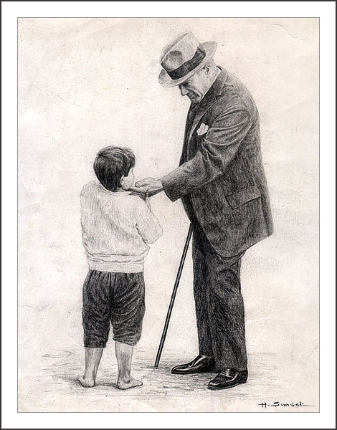 HAYAT BİLGİSİ DERSİ

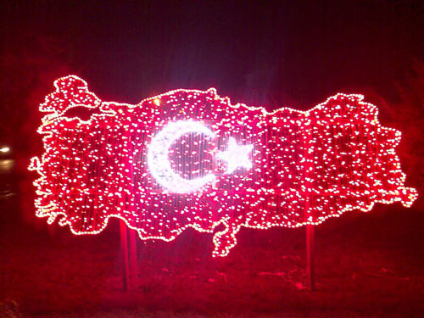

3. SINIFLAR

ÜNİTELENDİRİLMİŞ YILLIK DERS PLANI

2016 - 2017 ÖĞRETİM YILI

 

FEN BİLİMLERİ DERSİ

3. SINIF

**ÜNİTELENDİRİLMİŞ YILLIK DERS PLANI**

2016 - 2017 ÖĞRETİM YILI

**GÖRSEL SANATLAR DERSİ**

C:\Documents and Settings\HY\Local Settings\Temporary Internet Files\Content.IE5\8PA3GDAF\dglxasset[1].aspx

C:\Documents and Settings\HY\Local Settings\Temporary Internet Files\Content.IE5\W6AQLJW3\dglxasset[1].aspx

3. SINIF

**ÜNİTELENDİRİLMİŞ YILLIK DERS PLANI**

2016 - 2017 ÖĞRETİM YILI

**TÜRKÇE DERSİ**

3. SINIF

**ÜNİTELENDİRİLMİŞ YILLIK DERS PLANI**

2016 - 2017 ÖĞRETİM YILI

**MATEMATİK DERSİ**

3. SINIF

**ÜNİTELENDİRİLMİŞ YILLIK DERS PLANI**

2016 - 2017 ÖĞRETİM YILI

**MÜZİK DERSİ**

3. SINIF

**ÜNİTELENDİRİLMİŞ YILLIK DERS PLANI**

2016 - 2017 ÖĞRETİM YILI

**OYUN VE FİZİKİ ETKİNLİKLER DERSİ**

3. SINIF

**ÜNİTELENDİRİLMİŞ YILLIK DERS PLANI**

2016 - 2017 ÖĞRETİM YILI

**SERBEST ETKİNLİKLER DERSİ**

3. SINIF

**ÜNİTELENDİRİLMİŞ YILLIK DERS PLANI**